TERMO DE COMPROMISSO DE MANUTENÇÃO DE SIGILO – TCMS
INSTITUTO NACIONAL DO SEGURO SOCIAL – INSS
ORDEM DOS ADVOGADOS DO BRASIL – Seção do Mato Grosso do Sul

Tirmiano do Nascimento Elias, brasileiro, CPF/MF: 464.902.641-53, RG: 246892 – SSP/MS, 30/06/1989, Campo Grande-MS, Filiação: Temistocles Elias e Angelita Rosa Elias, e-mail: tirmi.elias@gmail.com, OAB: 13.985/MS.

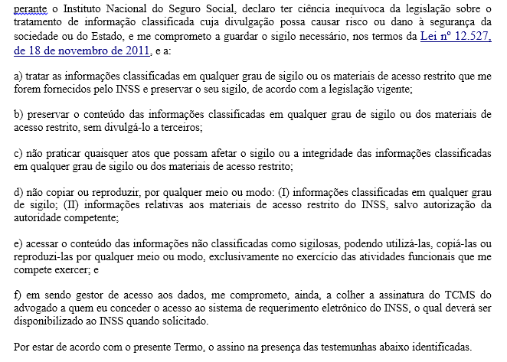

Campo Grande/MS, 16 de Abril de 2018.

_______________________________________
Assinatura.

